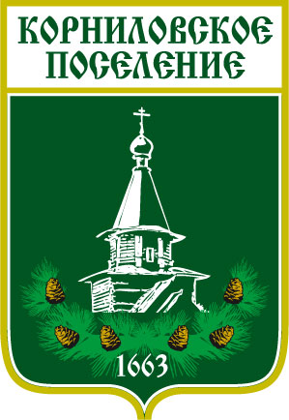

АДМИНИСТРАЦИЯ МУНИЦИПАЛЬНОГО ОБРАЗОВАНИЯ
«КОРНИЛОВСКОЕ СЕЛЬСКОЕ ПОСЕЛЕНИЕ»

ПОСТАНОВЛЕНИЕ

с. Корнилово № 32 03.02. 2022 г.

О создании комиссии по предупреждению
и ликвидации чрезвычайных ситуаций и
обеспечению пожарной безопасности на
территории Корниловского сельского
поселения

В целях координации и совершенствования работы по предупреждению и ликвидации чрезвычайных ситуаций и обеспечению пожарной безопасности на территории муниципального образования «Корниловское сельское поселение» Руководствуясь Постановлением Правительства РФ от 30.12.2003 N 794 "О единой государственной системе предупреждения и ликвидации чрезвычайных ситуаций," Постановлением Администрации РО от 01.03.2006 N 64 "О территориальной (областной) подсистеме единой государственной системы предупреждения и ликвидации чрезвычайных ситуаций", Уставом муниципального образования «Корниловское сельское поселение»,

ПОСТАНОВЛЯЮ:

1. Утвердить:

1.1. Состав комиссии по предупреждению и ликвидации чрезвычайных ситуаций и обеспечению пожарной безопасности на территории Корниловского сельского поселения согласно приложению 1.
2. Признать утратившими силу:
2.1. Постановление Главы Корниловского сельского поселения от 27.10.2011 г. № 296 «О создании комиссии по предупреждению и ликвидации чрезвычайных ситуаций и обеспечению пожарной безопасности Администрации Корниловского сельского поселения».
3. Контроль за исполнением настоящего постановления оставляю за собой.

Глава сельского поселения ______________________ Макаров В.В.

Приложение 1
к постановлению Администрации
Корниловского сельского поселения
От 03.02. 2022 г. № 32

Состав комиссии
по предупреждению и ликвидации
чрезвычайных ситуаций и обеспечению пожарной безопасности
на территории Корниловского сельского поселения

Председатель комиссии:  Макаров Владимир Владимирович | Глава администрации Корниловского сельского поселения
Заместитель председателя комиссии:  Микуленок Светлана Викторовна | Управляющий делами Администрации Корниловского сельского поселения
Секретарь комиссии:  Панина Дарья Викторовна | Специалист администрации Корниловского сельского поселения
Члены комиссии:  Юдина Марина Николаевна | Специалист по ВУС  администрации Корниловского сельского поселения
Мельников Олег Витальевич | Мастер участка ЦЭС (по согласованию)
Орлов Александр Евгеньевич | Участковый инспектор Томского РОВД (по согласованию)
Нигматулина Ольга Николаевна | Врач ООВП с. Корнилово (по согласованию)
Самойленко Надежда Сергеевна | Специалист ОГУ Томского райветуправления

